Прежде тем как начать рассказ я бы хотела представиться :
Меня зовут Дина , мне 18 и я из маленького городка по имени Тараз . Также я являюсь будущей учительницей английского языка и учусь в университете имени аль-Фараби.
Если говорить о себе то я — амбициозная , целеустремленная , с хорошим чувством юмора как все подмечают .
С детства я питала некую можно сказать любовь к английскому, этому было несколько причин : первая- моя мама была учительем английского языка и заложила некий фундамент знаний, вторая — в годы когда я росла американская поп культура была очень популярной .

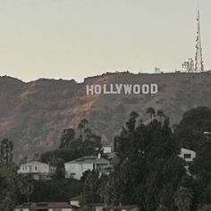



С ранних лет мы с подругой часто слушали американских исполнителей как Джастин Бибер, Никки Минаж, Ариана Гранде и т.д и можно сказать выросли на американских песнях.

И в итоге я решила связать свою профессию с английским и стать — учителем английского языка.
Первая программа обмена про которую я узнала была — FLEX. Я начала интересоваться этой программой и смотрела всякие видео на Ютубе .Это было большая возможность , потому что выиграв можно было побыть и поучиться 6 месяцев в Америке бесплатно .И нам неожиданно сообщили что она будет проходить в нашей школе , к сожалению в то время мой уровень английского был недостаточно высоким и я не смогла пройти на второй этап .Так я распрощалась с возможностью уехать заграницу .
Но я не потеряла желание уехать в Америку .Так я закончила школу и поступила в университет имени аль- Фараби . Проучившись там год я узнала что моя одногруппница улетает в Америку , я очень удивилась и спросила у нее как ей удалось и тогда я узнала про программу — Work&Travel. Я очень заинтересовалась этой программой и начала также смотреть кучу видео на эту тему и расспрашивала знакомых . И узнала что с помощью этой программы можно побывать в Штатах 3 месяца одновременно работая и путешествуя . В итоге надумывала уехать в Штаты по этой программе этим летом , но из за отсутствие денег очень переживала по этому поводу , и через несколько месяцев наткнулась на это конкурс от International exchange center.
Уехав в Америку я бы хотела завести много иностранных друзей и научиться финансовой грамотности . Если говорить о друзьях , то у меня много иностранных интернет друзей , но все же хотелось бы завести дружбу в реальной жизни и конечно же попрактиковаться и повысить свой разговорный английский.И еще хотела бы развить свои лидерские качества и стать более открытой и как по мне с помощью американского менталитета этого вполне можно там добиться.
И как же участие в этой программе поможет мне в моей будущей карьере ?
Как я уже упоминала ранее я будущий учитель английского языка , и по названию уже можно понять что прибытие в Америке среди англоговорящих и практика разговорного английского мне очень поможет развить и улучшить свои знания .
Поездка в Америку по этой программе конечно отличный повод похвастаться в своих соц сетях , стать гордостью бабули и дедули и стать обсуждаемой среди родственников , но для меня важным является то что я исполню свою самую большую и долгожданную детскую мечту уехать в Америку .
Какими будут программы обмена через лет пятьдесят?
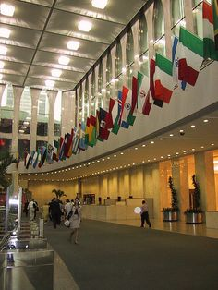
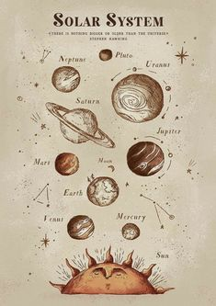
Как по мне через пятьдесят лет технологии будут развиты до такой степени что у нас даже может быть возможность летать и исследовать другие планеты и если там будет присутствовать живность , то идти с ними на контакт и отправлять людей по обмену туда для дальнейших благополучных междупланетных
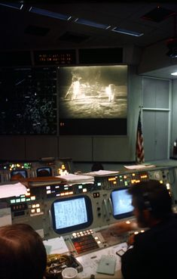
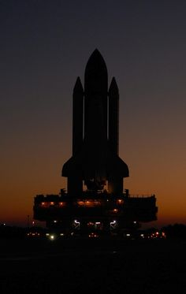
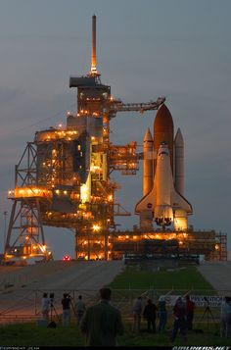
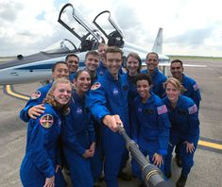
отношений.

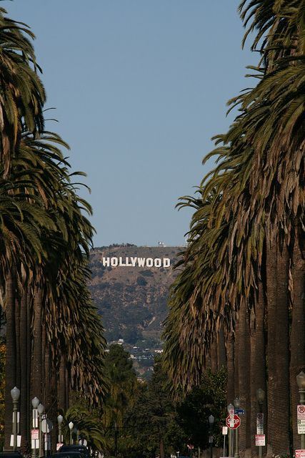
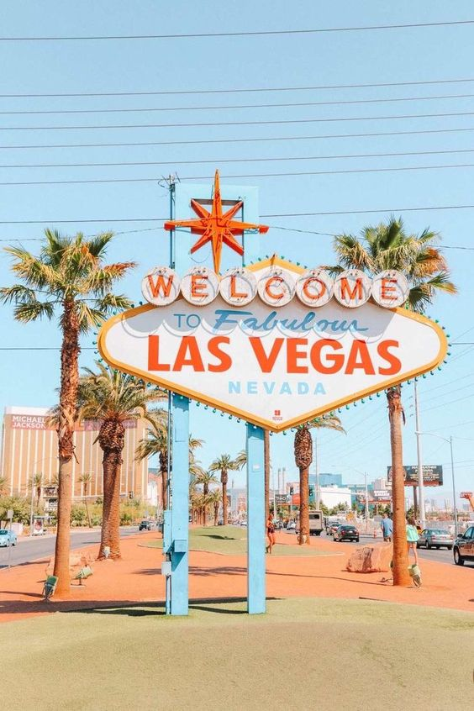
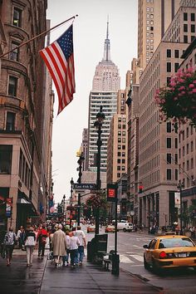

Места в которых я бы хотела побывать при выграше :
И так на этом я заканчиваю свой рассказ, надеюсь вам было интересно , большое спасибо за ваше внимание


